АКЦИЯ ПРОФИЛАКТИКИ БОЛЕЗНЕЙ СИСТЕМЫ КРОВООБРАЩЕНИЯ
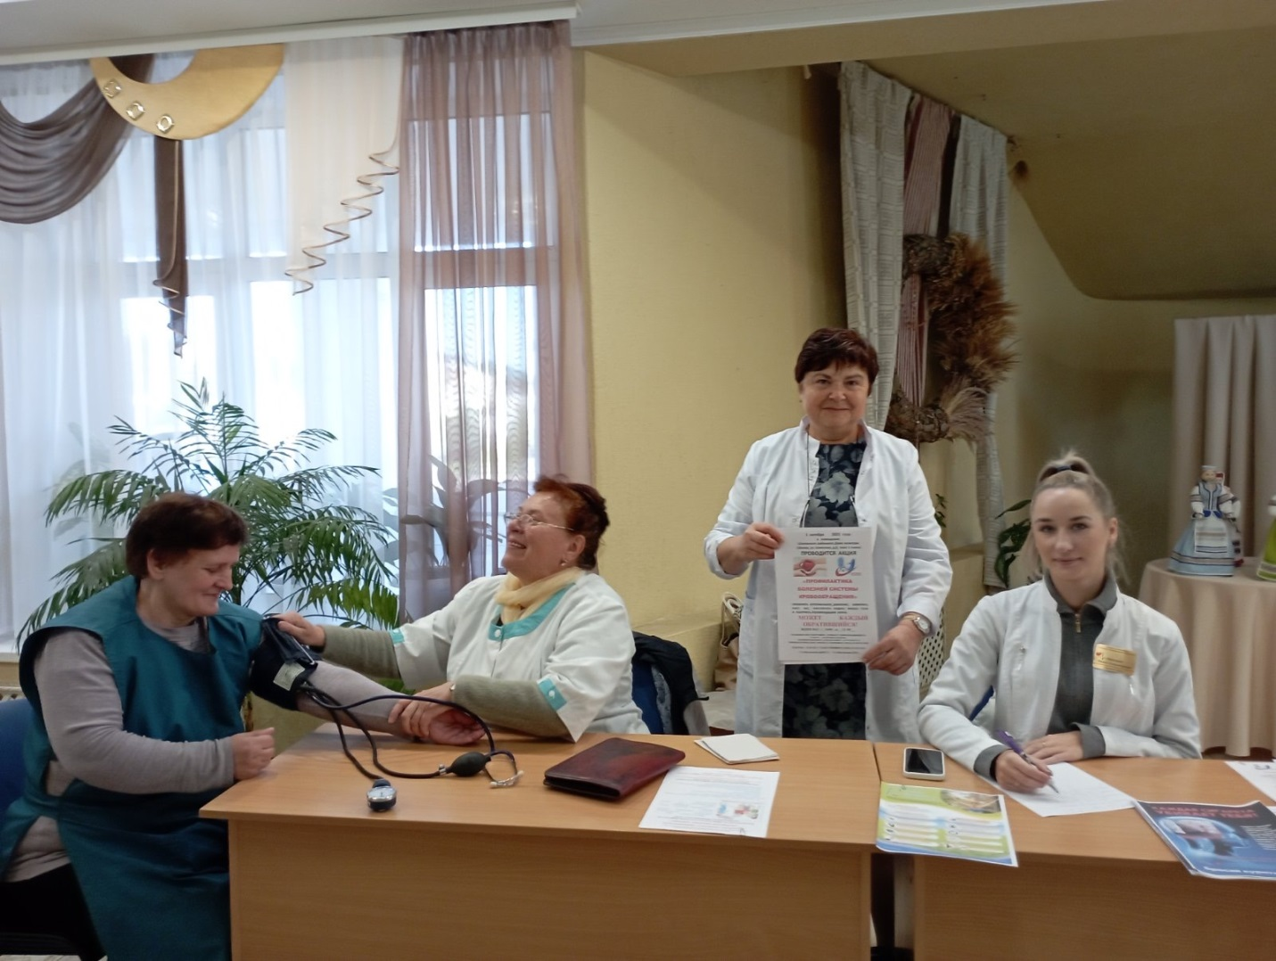
1октября в районном Дома культуры состоялся праздник, посвященный Дню пожилых людей. Как всегда, была организована интересная программа для граждан золотого возраста, о чем позаботились специалисты управления по труду, занятости и социальной защите населения, районного центра социального обслуживания населения, районной ветеранской организации, а также гордость нашего района- народный хор ветеранов «Мелодия» и молодое поколение артистов районного Дома культуры.
Не остались в стороне и специалисты-медики района: они провели в холле РДК акцию профилактики болезней кровообращения «Измеряем давление - продлеваем жизнь», ведь людям зрелого возраста не помешает такая забота.
Цель данной акции - привлечение внимания к собственному здоровью, популяризация здорового и активного образа жизни людей пожилого возраста, социальная адаптация, да и просто поговорить с врачом- тоже дорогого стоит.
Врач- гериатр Тамара Белясова с уважением и радостью принимала шкловчан- измерить давление, выписать рецепт, выяснить, что может быть причиной головной боли- очередь за консультацией не уменьшалась; медицинская сестра измеряла рост, вес, вычисляла индекс массы тела- для сохранения здоровья этот показатель важен. Врач по медицинской профилактике Татьяна Полякова информировала о правилах здорового образа жизни человека- физические нагрузки, правильное питание, отсутствие вредных привычек, желание быть здоровым- вот тот минимум, который сопутствует здоровью в любом возрасте! И при этом не забываем о приятных моментах в жизни – встречи в родными и друзьями, красота осеннего парка и цветочных клумб, хорошие стихи и песни…
Кроме медицинских работников, ветеранов пришли поздравить и волонтеры районного ОО «Белорусский красный крест», сотрудники районного центра социального обслуживания населения подготовили выставку игрушек и сувениров ручной работы, чем порадовали гостей.
Порадовали и сотрудники Шкловского районного потребительского общества- участка по производству хлебобулочных и кондитерских изделий: кроме предложения дегустации своей продукции – а они выпускают семь наименований «Здоровой» продукции- с добавлением зерновых смесей, семян подсолнечника, льна, кунжута, тыквы, пророщенных злаков сушеных, теперь покупатели на упаковочной этикетке могут увидеть республиканский логотип проекта Здоровые города и поселки- аистов над крышей, что делает этот профилактический проект более узнаваемым .
Здоровье - высшая ценность в жизни. Берегите его!

Главный врач
УЗ «Шкловский райЦГЭ» Артур Костюкевич
01.10.2025

